Månedsbrev Grønnstua Mai 2025
Måned: Mai  År: 2025  Årstid: Vår  Tema:  Teknologi | Uke | Ukas tegn | Mandag | Tirsdag | Onsdag | Torsdag | Fredag
 | 18 | 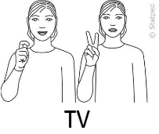 |   Gruppedelt Yoga-undervisning.  Individuell timeplan resten av dagen. | 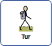  Turdag/uteaktiviteter.  Noen har musikktime.  Individuell timeplan resten av dagen |   NISK og individuell timeplan |   Gymtime for hele klassen.  Gruppedelt musikkundervisning med pedagog.  Jentegruppe med rødstua og gulstua  Individuell timeplan resten av dagen. | 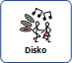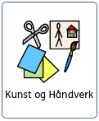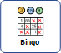  Fredagsdisko med rød og gulstua.  Felles bingo.  Gruppedelt Kunst og Håndverk. Individuell timeplan resten av dagen.
 | 19 | 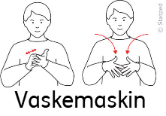 | Gruppedelt Yoga-undervisning.  Individuell timeplan resten av dagen. | Turdag/uteaktiviteter.  Individuell timeplan resten av dagen | NISK og individuell timeplan  . | Fri dag | 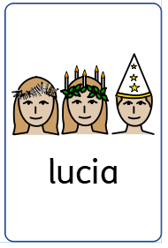  Fredagsdisko med rød og gulstua.  Felles bingo.  Gruppedelt Kunst og Håndverk. Individuell timeplan resten av dagen.
 | 20  21 | 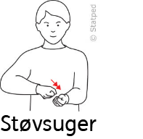  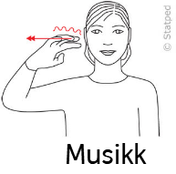 | Gruppedelt Yoga-undervisning.  Individuell timeplan resten av dagen.  Gruppedelt Yoga-undervisning.  Individuell timeplan resten av dagen. | Turdag/uteaktiviteter.  Individuell timeplan resten av dagen  Turdag/uteaktiviteter.  Individuell timeplan resten av dagen | NISK og individuell timeplan  NISK og individuell timeplan | Gymtime for hele klassen.  Gruppedelt musikkundervisning med pedagog.  Jentegruppe med rødstua og gulstua  Individuell timeplan resten av dagen.  Gymtime for hele klassen.  Gruppedelt musikkundervisning med pedagog.  Jentegruppe med rødstua og gulstua  Individuell timeplan resten av dagen. | Fredagsdisko med rød og gulstua.  Felles bingo.  Gruppedelt Kunst og Håndverk. Individuell timeplan resten av dagen.  Fredagsdisko med rød og gulstua.  Felles bingo.  Gruppedelt Kunst og Håndverk. Individuell timeplan resten av dagen.

INFORMASJON TIL FORELDRE
Vi har valgt å ta et tegn til tale som ukens tegn fremfor 3 tegn i uken for at elevene lettere skal kunne huske de ulike tegnene i lengden.
Litt om April:
Tema i april var kildesortering og miljø. April var det felles påskearrangement for skolen med ulike aktiviteter for dagen. Elevene hadde en velfortjent påskeferie i uke 16.
Kunst og håndverk:
Det overordnede temaet var kildesortering og miljø. Elevene jobbet med temaet kildesortering og miljø, og de har hatt oppgaver som handler om å sortere avfall.
Yoga:
Vi har drevet med samme aktiviteter som øver opp observasjon og speiling og gir en styrke og tøying av kroppen.
Musikk:
I april øvde elevene på å utforske stemme og sang i mikrofon og spille på ulike trommer.
Kroppsøving:
Elevene drev med sirkeltrening der de rullerer på øvelsene. Elevene fokuserte på samarbeid og ha gymtime etter arbeidsremse. I tillegg har elevene samarbeidet rundt å kaste ball og skyte ball til hverandre i sirkel.
Disko:
Alle elsket disko!
Hva skjer i Mai:
Tema i mars er Teknologi. I uke 18 skal det utføres rusken klassevis. Mer informasjon kommer.
Det skal holdes fotballtrøyedag 09.05.25 for alle elever på fotballbanen kl. 10:00 og der skal det holdes felles aktiviteter. 16. Mai skal det feires nasjonaldag der rektor skal holde tale og det blir servert pølser, drikke, og is til alle med masse koselige aktiviteter.
Kunst og håndverk:
Det overordnede temaet er Teknologi. Elevene skal jobbe med 17. mai tema sammen. Elevene skal få klippe, lime og bruke smartboard knyttet til 17. Mai.
Kroppsøving:
I gymtimene denne måneden skal vi fortsette å ha fokus på testing av de grovmotoriske ferdighetene. De nye aktivitetene vi la inn i februar, skal vi fortsette å jobbe med denne måneden. Dette er øvelser som innebærer å hoppe sidelengs, løpe baklengs, og kasting av ball med hverandre mens de løper. VI har alltid hatt litt dansing i gymmen, men nå introduserer vi en ny sang for elevene. Vi har tidligere danset til «hode, skulder, kne og tå», mens nå skal vi danse til «jeg gikk meg over sjø og land». Vi har også introdusert hinderløype for elevene. Dette er den aktiviteten som er mest populær blant elevene.
Yoga:
Vi driver med samme aktiviteter som øver opp observasjon og speiling og gir en styrke og tøying av kroppen.
Musikk:
I mai skal vi jobbe med å spille etter farger på rytmerør og ulike typer bjeller. I tillegg arbeider vi videre med sang og bevegelse.
Disko:
Disko fortsetter som vanlig sammen med rød og gulstua
Individuell opplæringsplan:
I tillegg til fellesundervisning vil alle elevene følge sin individuelle timeplan. Hver elev har individuell mat og helse for å bli trygg på å lage egen mat.

Med vennlig hilsen
Miljøarbeidere: Martine, Casper, Nagam, Janaathan, Ulrik, Ingrid, Alvaro, Anette og Rehan
Lærere: Alexander, Kjetil og Tomas

